(EIN00) [FA]

Überblick und kurze Erklärung | بررسی اجمالی و توضیح مختصر

1 Startseite Deutsch – Farsi / بررسی اجمالی و توضیح مختصر

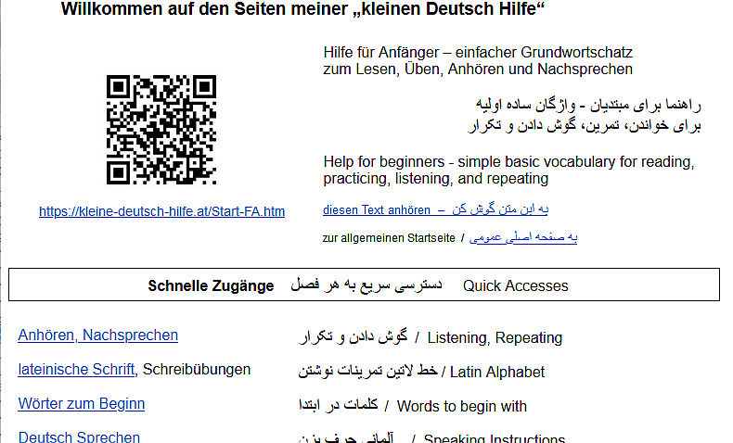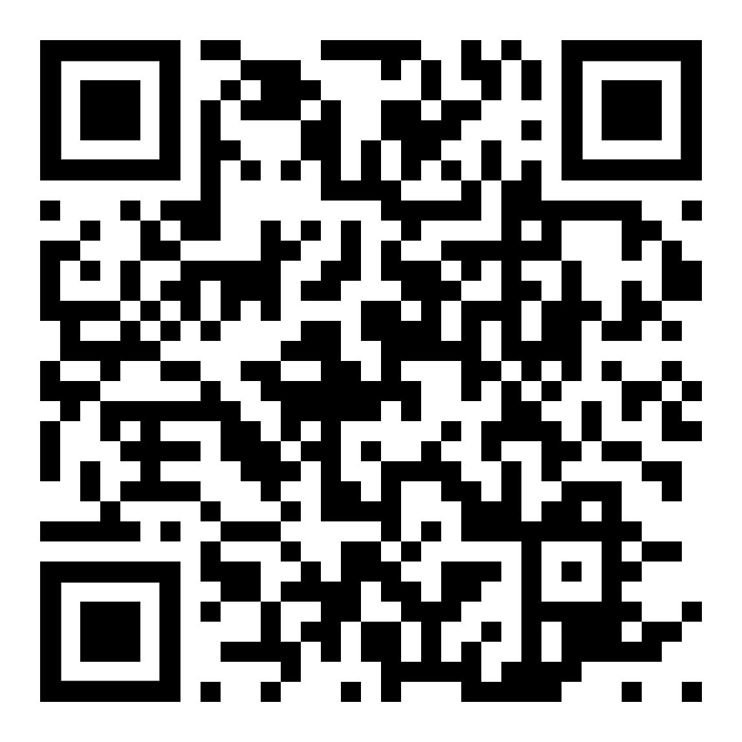

Die Startseite „Willkommen“ zeigt verschiedene Kapitel für den Anfang.  Außerdem gibt es erste Schritte zum selbstständigen Üben. | صفحه شروع "خوش آمدید" فصل های مختلفی را برای شروع شما نشان می دهد.  همچنین مراحل اولیه برای تمرین مستقل وجود دارد.

2 Kapitelseite Deutsch – Farsi / صفحه فصل آلمانی – فارسی

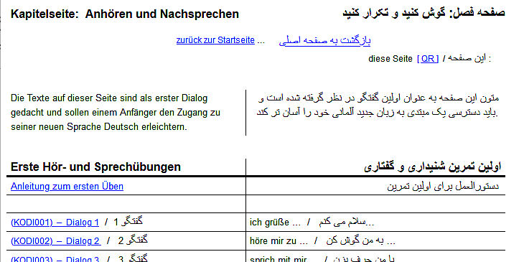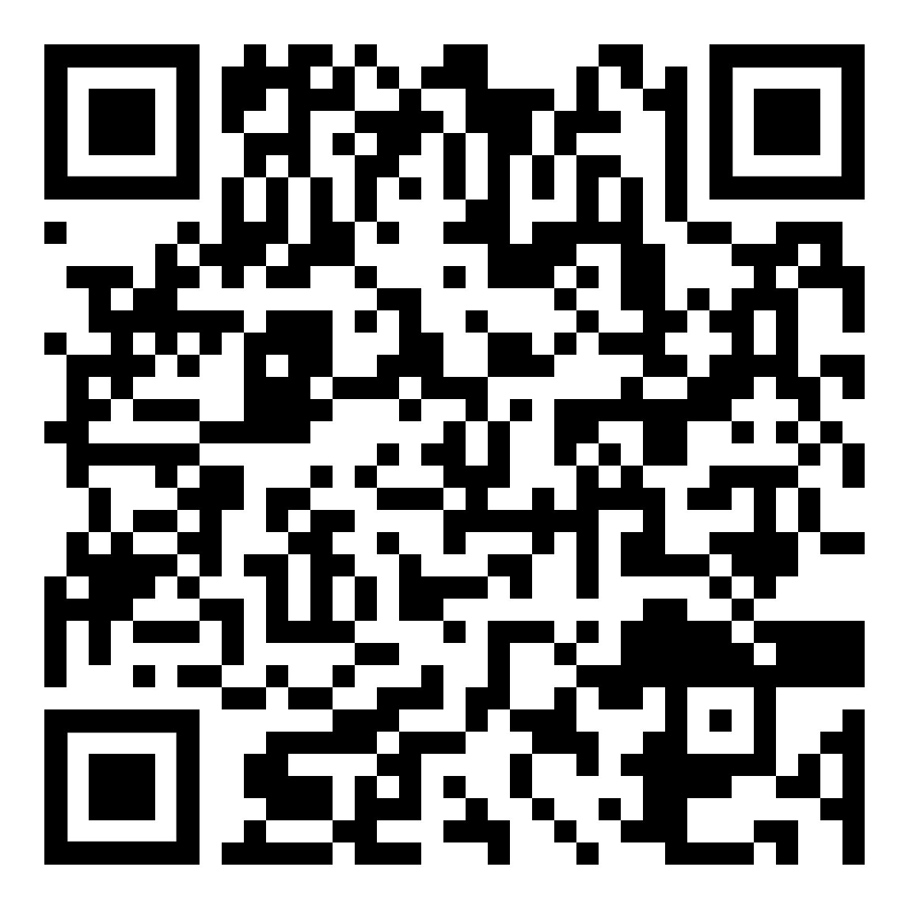

Jede „Kapitelseite“ führt zu den einzelnen Übungen. | هر "صفحه فصل" به تمرینات فردی منتهی می شود.

3 Übungsseite Deutsch – Farsi / صفحه تمرین آلمانی – فارسی

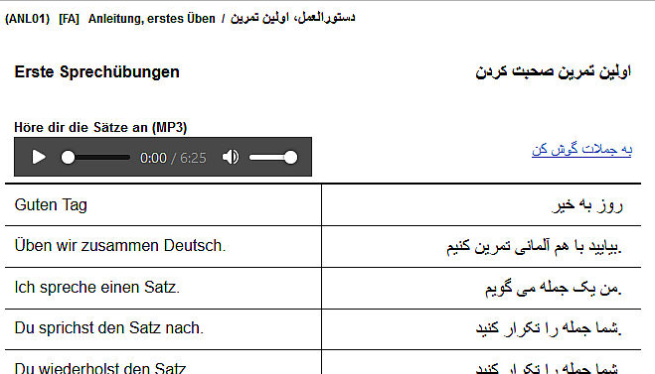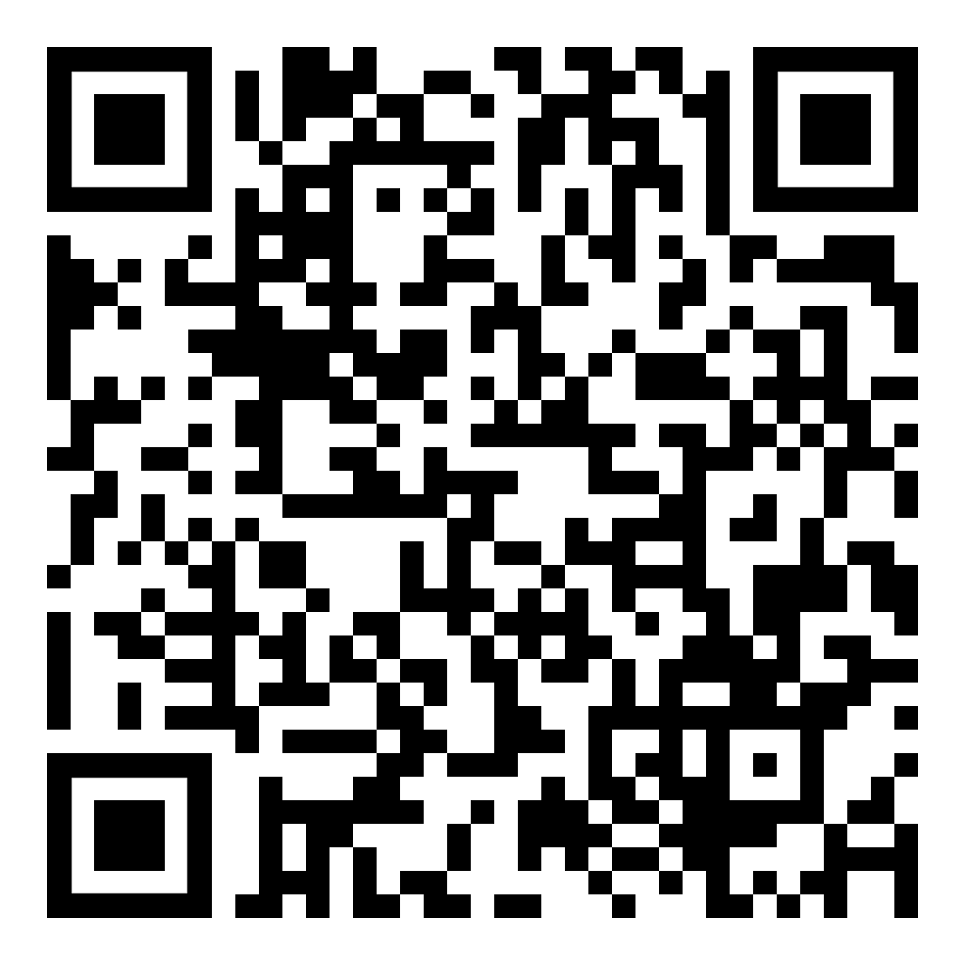

Es gibt Übungen mit wichtigen Wörtern und leichten Sätzen, die man immer braucht.  Andere Übungen haben kleine Geschichten, die man leicht lesen kann. | تمرین هایی با کلمات مهم و عبارات آسان وجود دارد که همیشه به آنها نیاز دارید.  سایر تمرین ها داستان های کمی دارند که خواندن آنها آسان است.
Beachte: Alle Wörter, Sätze und Geschichten kannst Du Dir so oft Du möchtest anhören!  Das hilft Dir beim Lernen | توجه: شما می توانید به تمام کلمات، جملات و داستان ها هر چند وقت یکبار که دوست دارید گوش دهید!  این به شما کمک می کند تا یاد بگیرید

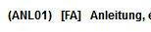 | (ANL01) ist die eindeutige Adresse dieser Seite  [FA] ist die Sprachversion Arabisch | (ANL01) آدرس منحصر به فرد این صفحه است  [FA] نسخه عربی زبان است
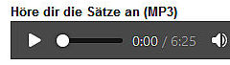 | Auf der gleichen Seite kann man sich den Text anhören und dabei mitlesen. | در همان صفحه می توانید به متن گوش دهید و همراه با آن بخوانید.
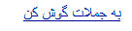 | Der Link öffnet eine neue Seite zu Anhören des Texts | پیوند صفحه جدیدی را برای گوش دادن به متن باز می کند

Auf einer neuen Seite kann man sich nur den Text anhören,  die Schrift wird nicht angezeigt. | در صفحه جدید فقط می توانید به متن گوش دهید،  فونت نمایش داده نمی شود
 | 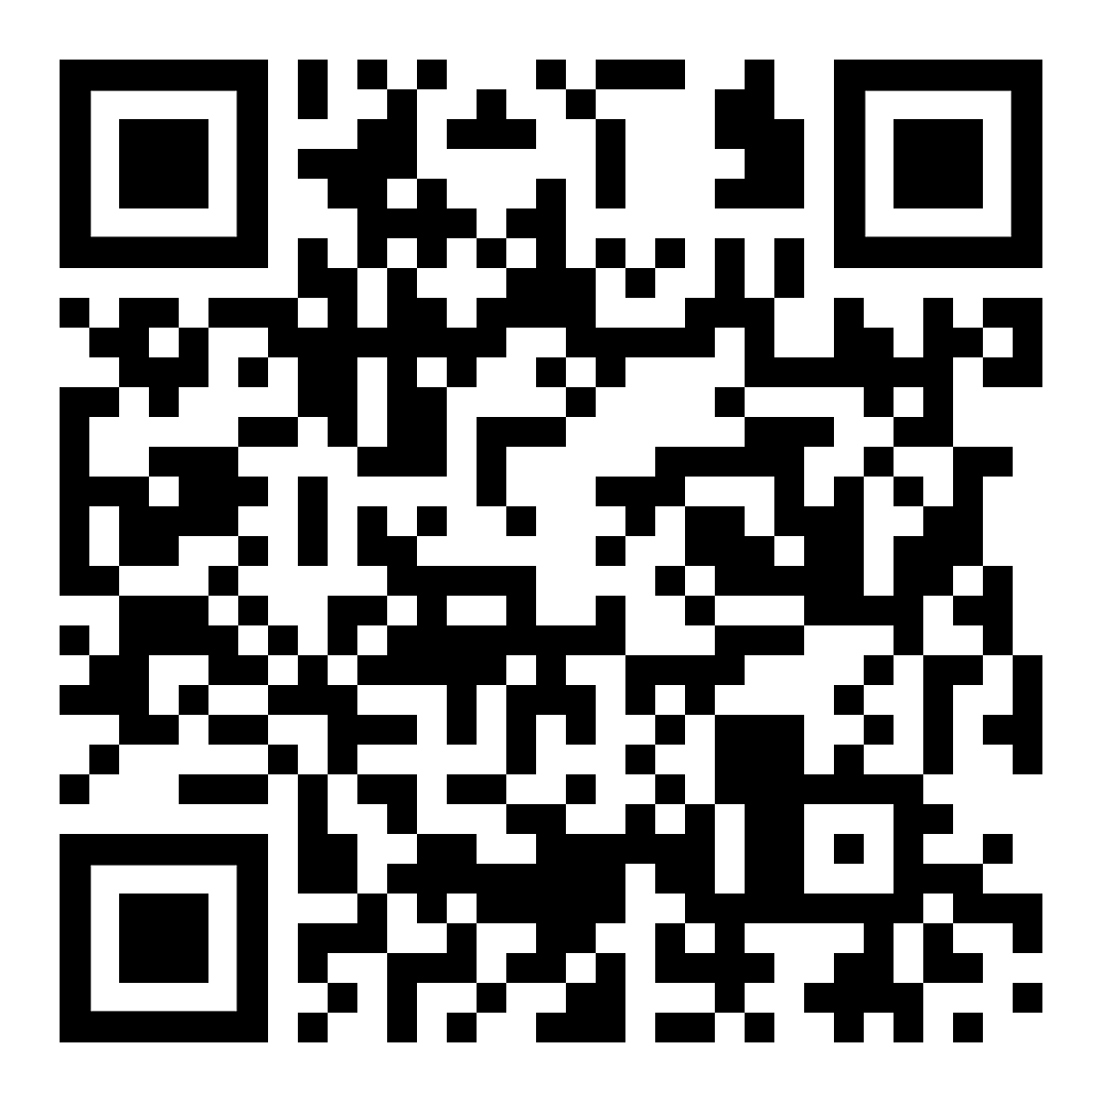

4 Übungsseite Wörter Deutsch – Farsi / صفحه تمرین کلمات آلمانی – فارسی

Die Seiten mit Wörtern sind ein wichtiger Wortschatz für den Anfang.  Der Teil 1 ist zum Lernen.  Die Teile 2 und 3 helfen Dir beim Wiederholen und Überprüfen. | صفحات کلمات واژگان مهمی برای شروع هستند.  قسمت 1 برای یادگیری است.  قسمت های 2 و 3 به شما کمک می کند تا مرور و بررسی کنید.

Teil 1 zum Lernen, Deutsch – Farsi / قسمت اول برای یادگیری آلمانی – فارسی

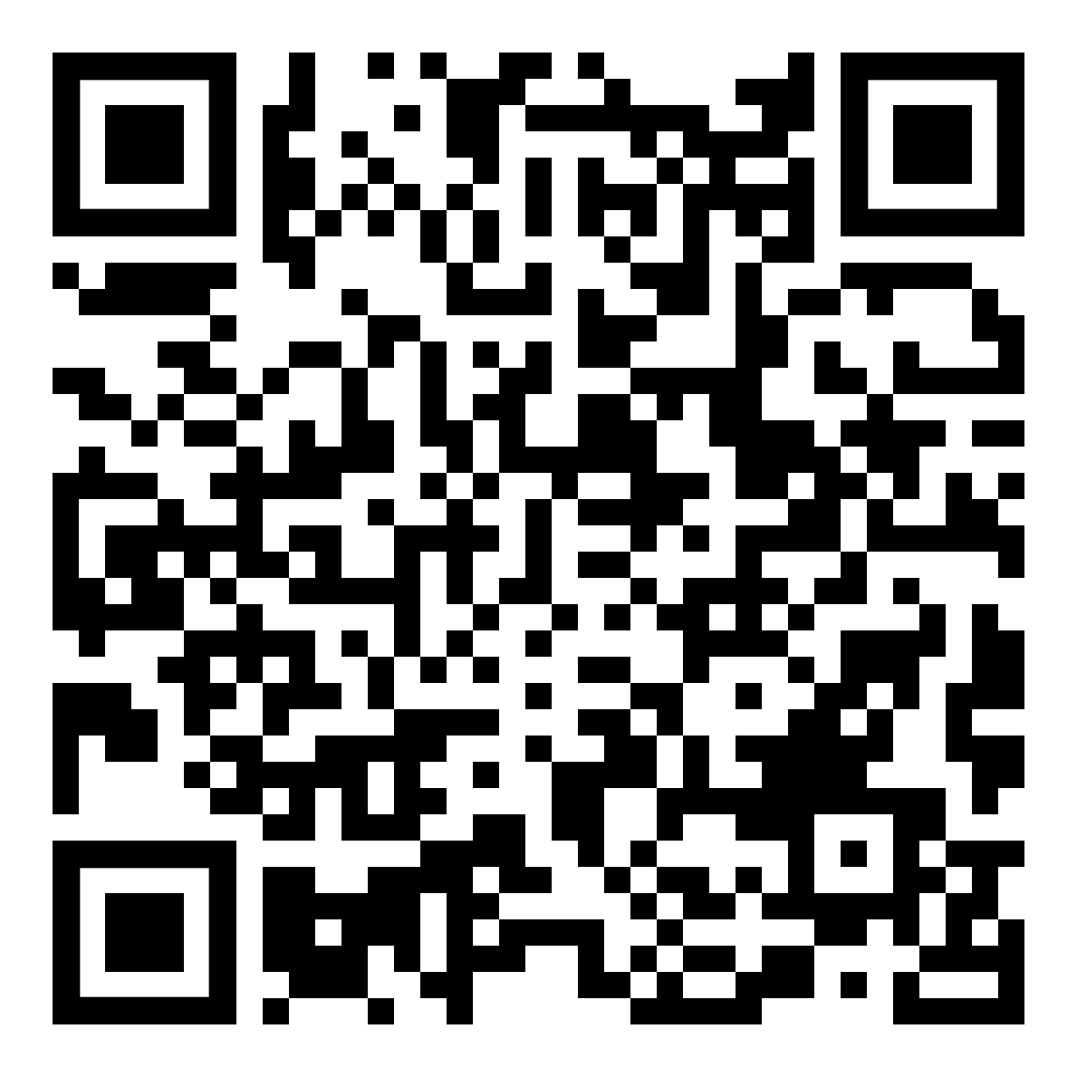

Teil 2 zum Üben, Deutsch – wie heißt das auf Farsi? /
قسمت 2 برای تمرین، آلمانی - در فاسی به آن چه می گویند؟

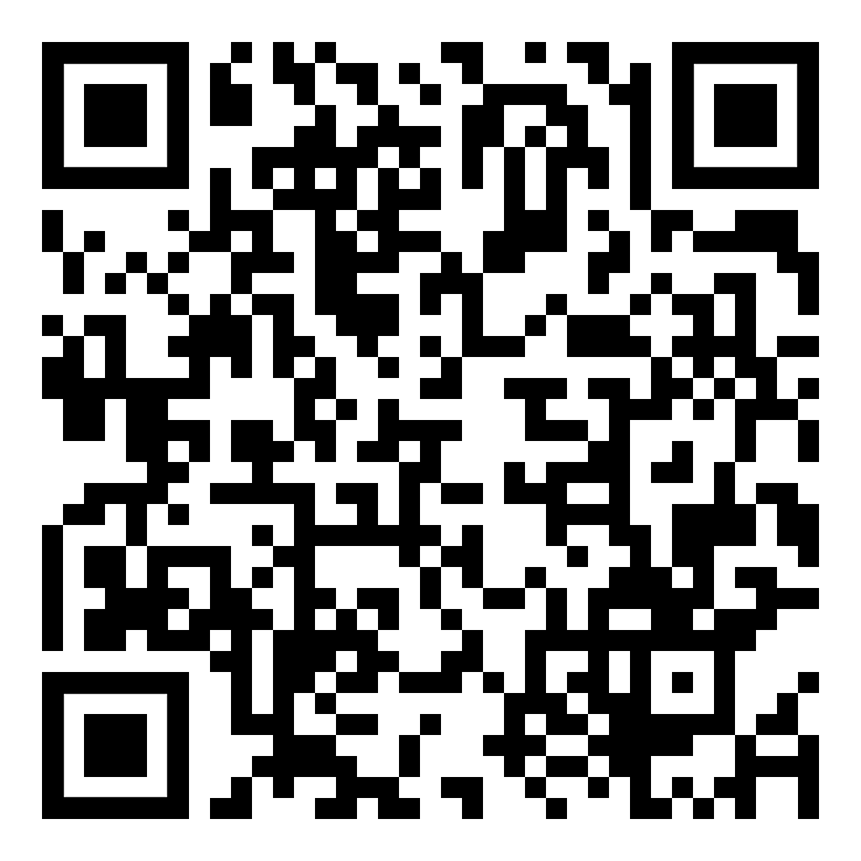

Teil 3 zum Üben, Farsi – wie heißt das auf Deutsch? /
قسمت سوم برای تمرین فارسی – به آلمانی چی میگن؟

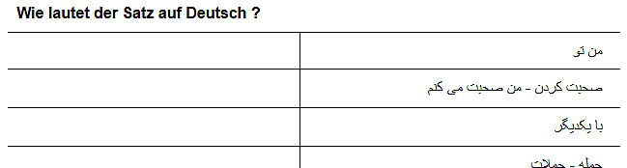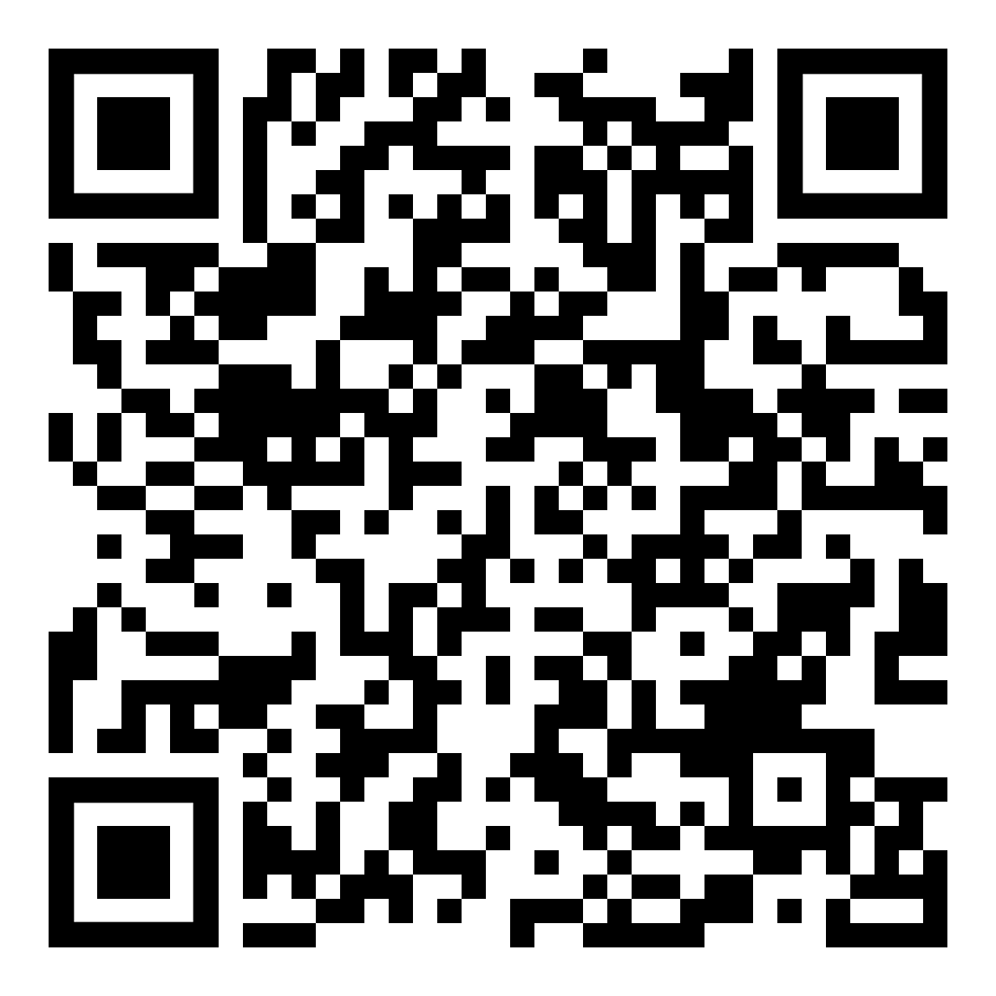

5 Weitere Möglichkeiten zum Üben / روش های بیشتر برای تمرین

Hier noch ein paar Vorschläge zum Lernen und Üben: | در اینجا چند پیشنهاد دیگر برای یادگیری و تمرین وجود دارد:
Die Übersetzung von Deutsch in Farsi ist von translate.google.  Nimm Dein Wörterbuch und überprüfe die Übersetzung. | ترجمه از آلمانی به فارسی توسط translate.google می باشد.  فرهنگ لغت خود را بردارید و ترجمه را بررسی کنید.
Schreibe die deutschen Wörter und Sätze mit der Hand ab.  Das hilft Dir beim richtigen Schreiben und beim Lernen. | کلمات و جملات آلمانی را با دست بنویسید.  این به شما در نوشتن و یادگیری صحیح کمک می کند.
Höre Dir die Wörter und Sätze an  und lies sie laut vor. | به کلمات و عبارات گوش دهید  و آنها را با صدای بلند بخوانید.
Wichtig: Wiederhole alles so oft Du Zeit hast, denn:  Übung macht den Meister … | مهم: همه چیز را هر چند وقت یکبار که وقت دارید تکرار کنید، زیرا:  تمرین استادان می آفریند…
Ich wünsche Dir viel Erfolg!  Kontakt: kleine-deutsch-Hilfe@gmx.at | من برایتان آرزوی موفقیت های بسیار دارم!  مخاطب:  Kleine-deutsch-Hilfe@gmx.at

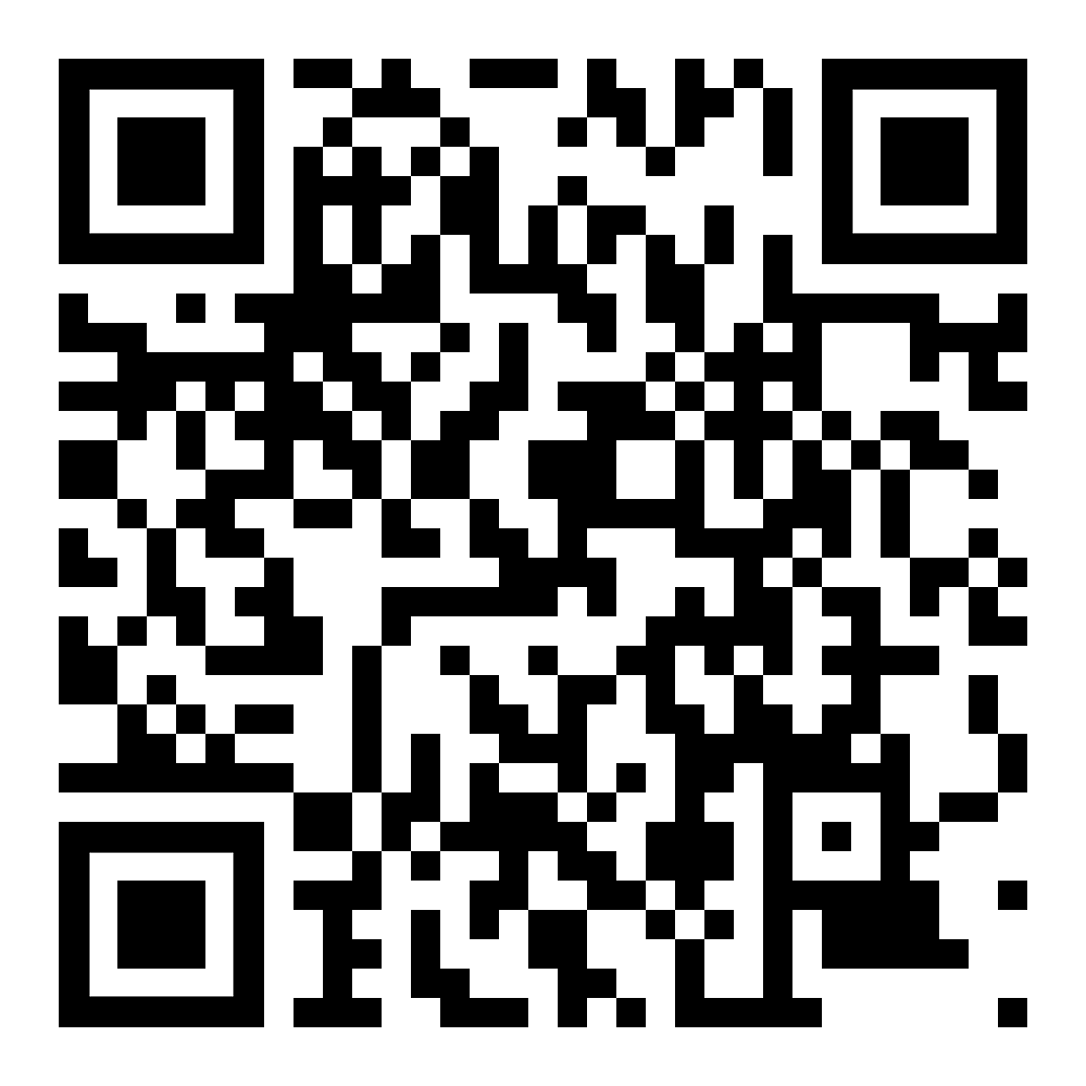 | 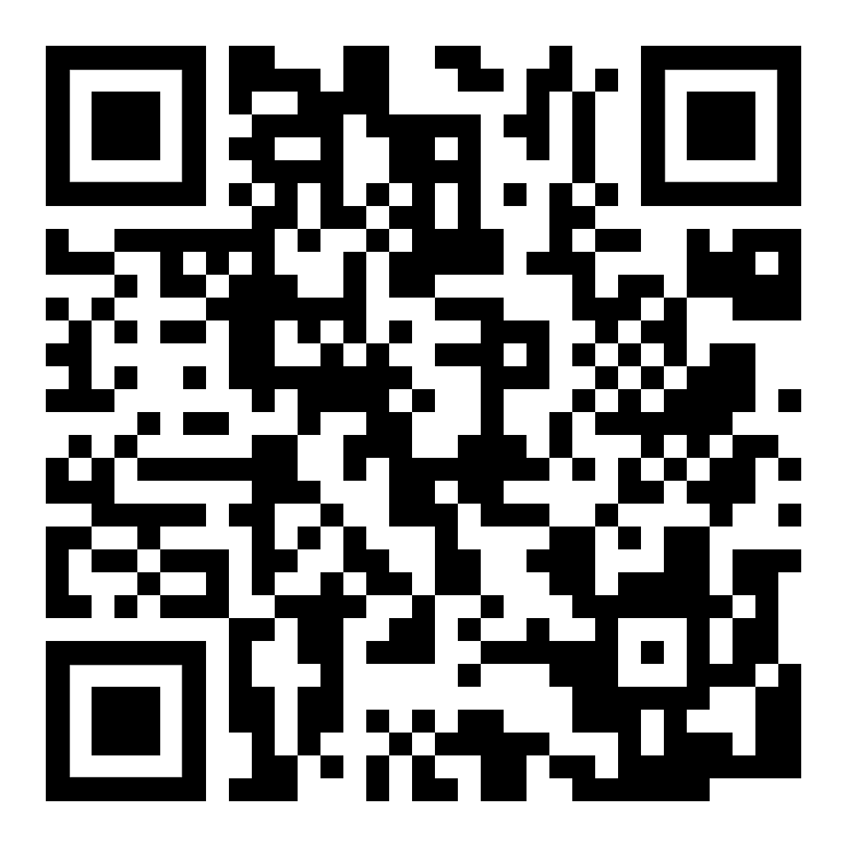
Höre dir die Erklärung an (MP3)  به توضیحات گوش کن | diese Seite / این صفحه | zur Startseite Deutsch – Farsi  به صفحه اصلی آلمانی – فارسی

